

Colegio Tecnológico Pulmahue

**GUIA DE TRABAJO MATEMÁTICA 6°BÁSICO**

**CLASE N°1 27/04/2020**

**Objetivo de Aprendizaje:** Demostrar y resolver las multiplicaciones con números decimales.

**¿Qué es la multiplicación?**

La multiplicación consiste en una operación de composición que requiere sumar reiteradamente un [número](https://definicion.de/numeros) de acuerdo a la cantidad de veces indicada por otro.

Ejemplo: se señala que sumar 2 veces 5 es (5 + 5 = 10) o también 2 X 5 = 10

Sumar 5 veces 8 es (8 + 8+ 8 + 8+ 8 = 40) o también 5 x 8 = 40

**¿Qué son las multiplicaciones con números decimales?**

Para multiplicar un número decimal por un número natural, desarrollas las operación y en el producto desplazas la coma de derecha a izquierda tantos lugares como cifras decimales tenga el factor decimal.

**Ejemplo de manera pictórica**

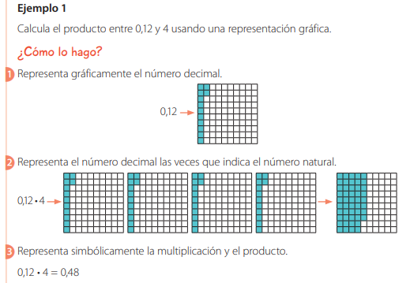

**Ejemplo de manera simbólica**

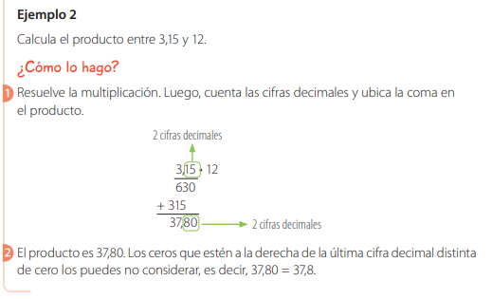

**¿Cómo multiplicar dos números decimales?**

Realizas la operación y desplazas la posición de la coma de derecha a izquierda tantos lugares como cifras decimales tengan entre ambos factores.

**Ejemplo**

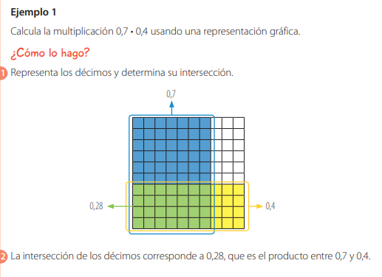

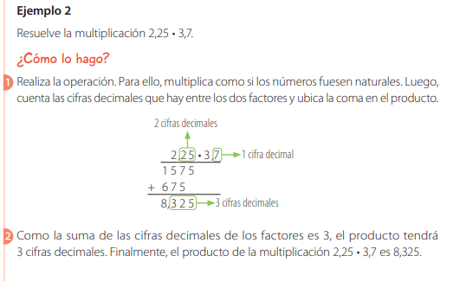**Ejemplo**

**ACTIVIDAD**: Trabajar en el texto del estudiante página 54 y 57, se pueden apoyar de los ejemplos que están en la guía o del siguiente link <https://www.youtube.com/watch?v=MzzKzYYVJhI>

**CLASE N°2 28/04/2020**

**Como la clase anterior se presentó y trabajo las multiplicaciones con números decimales esta clase ejercitaran en el libro.**

**Objetivo de aprendizaje:** Resolver y aplicar las multiplicaciones con números decimales

**ACTIVIDAD:** Trabajar en el texto del estudiante páginas 58 y 59.

**Clase N°3 29/04/2020**

**Objetivo de aprendizaje:** Resolver y demostrar las multiplicaciones con números decimales.

**ACTIVIDAD:** Trabajar en el cuadernillo del ejercicios páginas 28, 29 y 30.

**Ante cualquier duda o consulta comunicarse a través del correo en horario de 10 a 12 y en la tarde de 16 a 18.** [**Constanza.bustamante23@gmail.com**](mailto:Constanza.bustamante23@gmail.com)

**Además deben enviar evidencias de las guías trabajadas mediante fotografías al correo ya sea el niño haciendo la actividad y cuando se regrese nuevamente a clases se solicitara el material para ser revisado.**